低总有机碳（TOC）测定的样品瓶准备准则

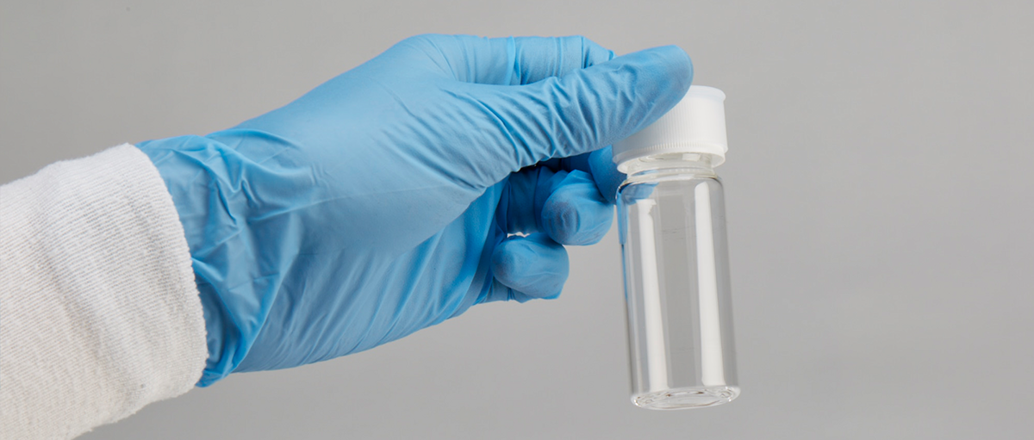目的美国药典USP 23要求，对于纯化水（PW）和注射用水（WFI），应使用总有机碳（TOC）含量测定替代易氧化物测试。为支持使用自动进样器在实验室检测TOC，最小化并去除来自样品瓶及样品准备过程的背景碳，非常关键。适用范围本文设计用于协助制药公司遵循水质量的建议规格，并检验了几种不同的样品瓶和玻璃器皿清洗方法。在样品瓶中进行总碳分析时，背景污染可有多种不同的来源。最大的潜在背景碳含量来源之一，可以直接来自用于样品瓶漂洗和样品制备的水源。为了进行此测定，可使用Sievers®在线TOC分析仪直接检测水源中的总有机碳（TOC）含量。如果水源是商品瓶装水，则应从容器直接取样进行该分析。如果水源为实验室水系统，充注1升干净的玻璃烧瓶并从该烧瓶取样进行分析。表1显示了使用这些技术在Sievers分析仪上检测得到的结果。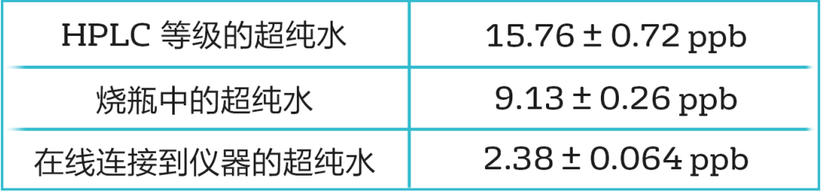表1 不同低TOC水及取样方法比较当水转移到烧瓶和样品瓶内时很容易被污染，正如以上所示，Sievers分析仪检测结果显示，水转移到烧瓶中的TOC含量更高。如果可能的话，检验所选水源类型，以显示其具有稳定的低TOC。污染的第二个主要来源可来自样品瓶和清洗步骤。为了测定TOC背景污染的初始程度，请使用强烈的清洗步骤。在科学界广泛使用的清洗实验室玻璃器皿的方法是铬酸溶液（Sievers分析仪技术方案914-80005），已经被从美国药典的实验室玻璃器皿清洗<1051>章中去除。使用该步骤清洗的样品瓶和其他玻璃器皿将获得较低的TOC背景污染。在获得较低的背景污染之后，需要慎重检验更温和的清洗步骤以获得同样的结果。这里所检验的腐蚀性最小的化学清洗步骤是CIP-100洗涤剂。作为清洗剂的替代方案，可使用马弗炉清洗玻璃器皿。马弗炉工艺需要的人工更少，但初始设备成本巨大。如表2所示，硫酸清洗、马弗炉和CIP-100洗涤剂清洗过程与铬酸清洗过程的结果相当。CIP-100洗涤剂的一个优点是只需要10次漂洗，而与之相比，其他清洗剂需要15或20次漂洗。Alconox实验室洗涤剂不建议作为低TOC工作的清洗剂。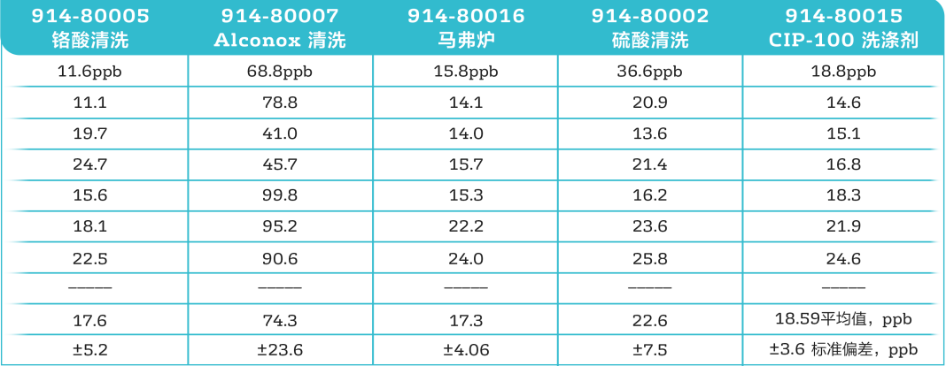表2 试管清洗的不同清洗方案比较当表2中所使用的样品瓶，加入足够的苯醇醚（Octoxynol）（Triton X-100），形成当充满去离子水时50 ppm（以碳计）的溶液，这时的清洗是有挑战性的。使这些标准添加溶液在各样品瓶中干燥，然后进行各种清洗步骤。当细菌污染成为问题时，微生物群落存在类似的情况。在这里开发了无菌化技术，以应对微生物工作中遇到的交叉污染问题。此概念可部分适用于碳样品的制备。例如，适合碳样品制备的无菌化概念为：避免直接触摸垫片、移液管、自动进样器针和其他与样品直接接触的设备；制备样品时，避免对着它们呼吸；避免采集前几毫升的样品流，采集样品前等待，直到一些液体经过并净化管道；当将样品瓶载入自动进样器时避免接触覆盖样品瓶的隔膜。第二种意见是仅使用新样品瓶进行TOC分析。这种做法费钱费力，因为这些新样品瓶需要进行15次漂洗的准备步骤。使用此方法获得的TOC值列在表3中。而另一种方法是购买制造商预清洗的样品瓶。然而此处列出的样品瓶，供应商没有直接检测其TOC，而是检测其挥发性有机化合物。因此，没有保证其最大TOC含量。这些预清洗的样品瓶充注Sievers低有机物去离子水，并在仪器上进行分析。结果如表4所示。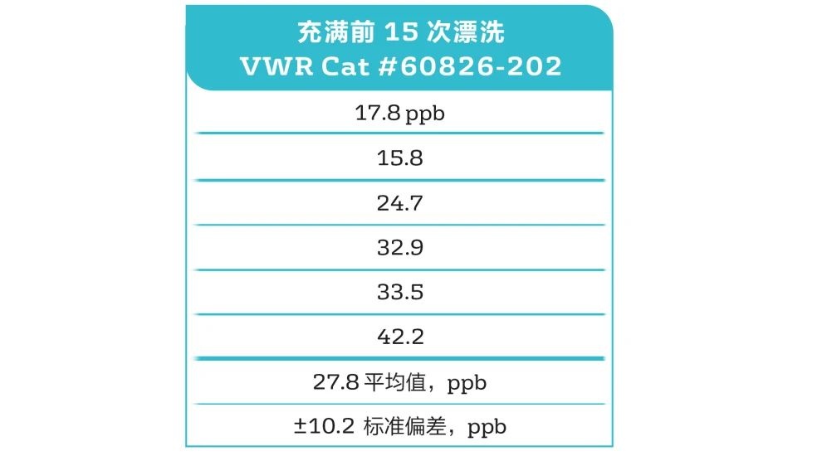表3 新试管的漂洗与测试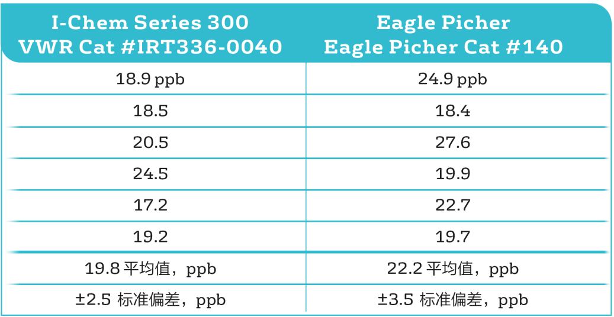表4 预清洁试管充满并测试减小背景碳污染的第三步是遵守严格的制备技术。特别小心地处理与样品接触的试剂和设备，因为碳污染无处不在。例如，储存在塑料袋中的垫片，如果手伸入内部时，可能受到残留的手纹油的污染。表5显示了使用故意被手纹直接污染的隔膜时更高的TOC含量。右列显示了在样品制备时上下表面皆有触摸的隔膜。碳污染量是样品制备时与脏手或表面接触程度的反映。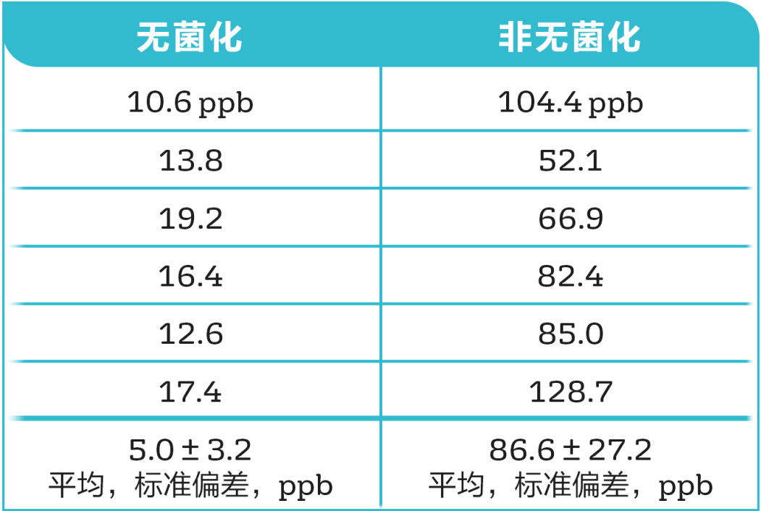表5 样品制备时无菌相对非无菌化垫片触摸结论在样品制备的三个方面叙述了背景碳的潜在原因。要在低碳背景污染下获得稳定的TOC结果，水、样品瓶和样品制备方法都必须仔细地监控。除了上述几种样品瓶的使用外，我们还向您推荐使用Sievers®经认证的TOC样品瓶。我们提供的样品瓶包括普通TOC认证样品瓶、特种涂层样品瓶、预酸化样品瓶、蓝色认证样品瓶等，不同的样品瓶有不同的适用场景，可满足您的各种应用，提高您对TOC检测质量的信心。这些样品瓶可靠、经济、超洁净，经过认证，并且具备可追溯性。Sievers认证的TOC样品瓶不仅可用于Sievers品牌TOC分析仪还适用于其他大部分品牌的TOC分析仪。1Sievers认证（<10 ppb TOC）的样品瓶 可靠的质量保证
- 符合法规检测的正确选择
- 每次检测都能获得准确的TOC结果
- 预清洁并经认证（<10 ppb TOC）
- 拥有我们的超标结果OOS调查作为后盾
2电导率和TOC两用（DUCT）样品瓶 同时进行检测
- 适用于同时进行阶段1电导率和TOC合规性检测
- 使用单个样品瓶进行自动检测，节省时间，省去样品处理，提高数据可靠性
- 特种镀膜玻璃和隔垫，无离子析出，经认证（<10 ppb TOC）
- 拥有我们的超标结果OOS调查作为后盾
3预酸化样品瓶 用于粘性蛋白质和肽
- 在清洁验证应用中提高蛋白质回收率
- 防止蛋白质和肽粘附在样品瓶表面
- 可用于清洁验证擦拭样品（样品瓶内预填充了经酸化的水）或最终的淋洗样品
- 拥有我们的超标结果OOS调查作为后盾
4蓝色认证样品瓶 用于洁净室
- 在受控环境中使用
- 无纸质包装，在ISO 7洁净室中生产
- 为Sievers认证的样品瓶、电导率和TOC两用（DUCT）样品瓶和预酸化样品瓶提供蓝色认证 包装
- 拥有我们的超标结果OOS调查作为后盾
以上不同种类的样品瓶适用于各类不同的制药应用，每种样品瓶有多种数量规格包装，满足您的不同需求！

